**Nhóm 9**

**Bài tập và câu hỏi:**

1. Viết Project Charter (tuyên bố dự án) và Scope statement.

2. Viết hợp đồng làm việc nhóm và biên bản cuộc họp

3. Cho các dạng công việc như sau:

a. Bạn tổ chức sinh nhật, tiệc họp lớp ở nhà hoặc ở một khu du lịch. Hãy lập

kế hoạch cho biết có những công việc gì, cần bao nhiêu người làm, chi phí

bao nhiêu?

b. Gia đình tổ chức buổi picnic, cắm trại. Hãy lập kế hoạch cho biết có những

công việc gì, cần bao nhiêu người làm, chi phí bao nhiêu?

c. Công ty tổ chức đi Vũng tàu 2 ngày. Hãy lập kế hoạch cho biết có những công

việc gì và ước tính chi phí cho 1 đầu người

d. Lớp tổ chức tất niên, đi dã ngoại. Hãy lập kế hoạch cho biết có những công

việc gì, cần bao nhiều người làm, ai làm gì và mỗi người phải đóng bao nhiêu

tiền?

e. Lớp học tổ chức làm từ thiện tại trung tâm người già neo đơn, cứu trợ bão lụt.

Hãy lập kế hoạch cho biết có những công việc gì, cần bao nhiêu người làm và

chi phí cần là bao nhiêu?

Lưu ý: Nhập nội dung công việc, xác định lịch làm việc cho từng thành viên dự án, Thiết lập

công việc định kì cho dự án, Gán các chi phí cố định cho dự án, Tạo liên kết giữa các công

việc (network diagram).

**Bài làm**

Câu 1

* **Project Charter**

|  |  |  |
| --- | --- | --- |
| **Tên dự án**   * Website Singed Shop   **Mô tả dự án**   * Xây dựng trang web bán sản phẩm quần áo, phụ kiện.   **Sản phẩm dự án**   * Trang web chuyên bán quần áo, phụ kiện thời trang cho nam nữ.   **Ngân sách dự án**   * 5 tỷ   **Rủi ro dự án:**   * Ứng dụng kĩ thuật cho hệ thống bán hàng còn gặp khó khăn. * Đội ngũ phát triển web chưa có nhiều kinh nghiệm. | **Trường hợp kinh doanh**   * Hỗ trợ công ty trong việc bán sản phẩm ra thị trường.   **Lợi ích dự án**   * Giúp đạt chỉ tiêu bán hàng hơn. * Thu hút khách hàng tiềm năng.   **Mốc thời gian**   * Thời gian dự kiến bắt đầu xây dựng project: 18/9/2023 * Thời gian dự kiến hoàn thành project : 31/12/2023 | **Thành viên đội dự án**   * Project Manager: H.Minh Quân * Designer: V.Đăng Quang, N. Lộc * FrontEnd Dev: N.V.Tấn Quân * Backend Dev: T.Khánh Quang * Hosting Website: P.Minh Quân |

* **Scope Statement**

|  |  |  |  |
| --- | --- | --- | --- |
| **Project Scope Statement** | | | |
| **Title** | Website Singed Shop | **Date** | 18/9/2023 |
| **Project Manager** | Huỳnh Minh Quân | | |
| **Project Justification** | Trang Web Chuyên bán quần áo, phụ kiện Singed Shop, chuyên cung cấp các loại mẫu mã quần áo, phụ kiện mới nhất và sớm nhất ra thị trường nhằm thu hút nhiều khách hàng giới trẻ và cũng như đại đa số giới trẻ hiện nay. | | |
| **Project Scope**  **Description** | Trang web hỗ trợ việc mua bán các loại sản phẩm quần áo của công ty cho khách hàng | | |
| **Project Object** | Trang web bán quần sao Singed Shop | | |
| **High Level**  **Requirement** | * Hệ thống hoạt động ổn định * Có thể đáp ứng nhu cầu mua sắm của khách hàng * Cập nhật các sản phẩm mới nhất trên thị trường * Đảm bảo các quyền lợi vốn có của khách hàng. * An toàn bảo mật thông tin khách hàng. | | |
| **In Scope** | * Hệ thống hoạt động ổn định * Bảo mật thông tin khách hàng bằng công nghệ Spring Boot * Sản phẩm đáp ứng đầy đủ các tiêu chuẩn * Đảm bảo cập nhật các mẫu mã sớm nhất từ thị trường | | |
| **Out of Scope** | * Mẫu mã sản phẩm được cập nhật bằng thông tin giấy tờ * Cấu hình sản phẩm thông qua adminstrator | | |
| **Cost Estimate** | |  |  |  |  |  | | --- | --- | --- | --- | --- | | **Item** | **Estimated Cost** | **Actual Cost** | **Cost Until**  **Completion** | **Variance** | | Hosting | 150.000VNĐ | 130.000VNĐ | 20.000VNĐ | N/A | | Bảo trì  hệ thống | 100.000VNĐ | 100.00VNĐ | 100.00VNĐ | N/A | | | |

Câu 2:

* Hợp đồng làm việc nhóm:

ĐẠI HỌC SÀI GÒN

KHOA CÔNG NGHỆ THÔNG TIN

**HỢP ĐỒNG LÀM VIỆC NHÓM**

1. **THÔNG TIN NHÓM**

* Phạm Minh Quân – 3120410438
* Huỳnh Minh Quân – 3120410433
* Trần Nguyên Lộc – 3120410297
* Võ Đăng Quang – 3120410429
* Triệu Khánh Quang – 3120410428
* Nguyễn Văn Tấn Quân – 3120410437

1. **TÊN CÔNG VIỆC CẦN LẬP KẾ HOẠCH**

Xây dựng website bán sản phẩm, quần áo, phụ kiện thời trang nam, nữ

1. **GIỚI THIỆU**

Vận dụng kiến thức đã học, xây dựng một trang web bán sản phẩm, quần áo, phụ kiện thời trang dành cho nam và nữ.

1. **MỤC TIÊU**

Hỗ trợ công ty trong việc bán sản phẩm ra thị trường.

1. **TIMELINE**

* Ngày bắt đầu thực hiện kế hoạch: 18/9/2023

TPHCM, ngày 18 tháng 9 năm 2023

Các thành viên ký tên:

**Phạm Minh Quân** Trần Nguyên Lộc

Võ Đăng Quang Triệu Khánh Quang

Nguyễn Văn Tấn Quân Huỳnh Minh Quân

* Biên bản cuộc họp:

|  |  |
| --- | --- |
| **CƠ QUAN, ĐƠN VỊ….**  Số: ……………….. | **CỘNG HÒA XÃ HỘI CHỦ NGHĨA VIỆT NAM Độc lập - Tự do - Hạnh phúc**  *………, ngày …… tháng …… năm ……* |

**BIÊN BẢN HỌP**

*Về việc………………..………..*

Hôm nay, vào lúc ….… giờ …… ngày ….. tháng ….. năm …..

Tại ……………………………………………………………………………..

Diễn ra cuộc họp với nội dung ……………………………………………..

**I. Thành phần tham dự:**

1. Chủ trì: Ông/Bà …………………….….. Chức vụ: …..………………

2. Thư ký: Ông/Bà ………………………… Chức vụ: ……………………

3. Thành phần khác:

……………………………………………………………………………………

…………………………………………………………………………………....

**II. Nội dung cuộc họp:**

……………………………………………………………………………………

……………………………………………………………………………………

**III. Biểu quyết (nếu có):**

- Tổng số phiếu: …………. Phiếu

- Số phiếu tán thành: ……… phiếu, chiếm …… %

- Số phiếu không tán thành: ………... phiếu, chiếm …… %

**IV. Kết luận cuộc họp:**

……………………………………………………………………………………

……………………………………………………………………………………

Cuộc họp kết thúc vào lúc ….. giờ ….. ngày …. tháng ….. năm ……, nội dung cuộc họp đã được các thành viên dự họp thông qua và cùng ký vào biên bản.

Biên bản được các thành viên nhất trí thông qua và có hiệu lực kể từ ngày ký./.

|  |  |
| --- | --- |
| **THƯ KÝ**  *(Ký, ghi rõ họ tên)* | **CHỦ TỌA**  *(Ký, ghi rõ họ tên)* |
| **CÁC THÀNH VIÊN KHÁC**  *(Ký, ghi rõ họ tên)* | |

Câu 3:

a. Bạn tổ chức sinh nhật, tiệc họp lớp ở nhà hoặc ở một khu du lịch. Hãy lập kế hoạch cho biết có những công việc gì, cần bao nhiêu người làm, chi phí bao nhiêu?

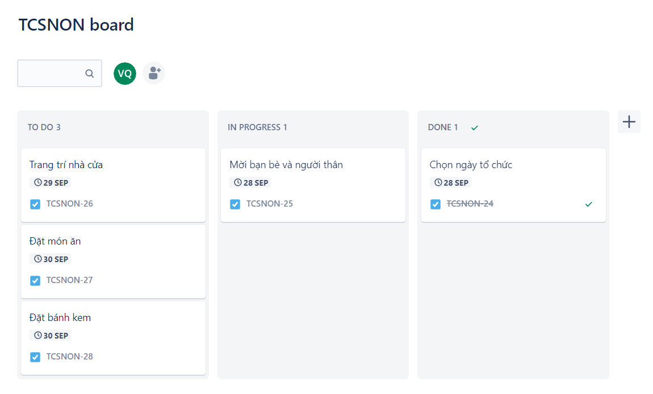

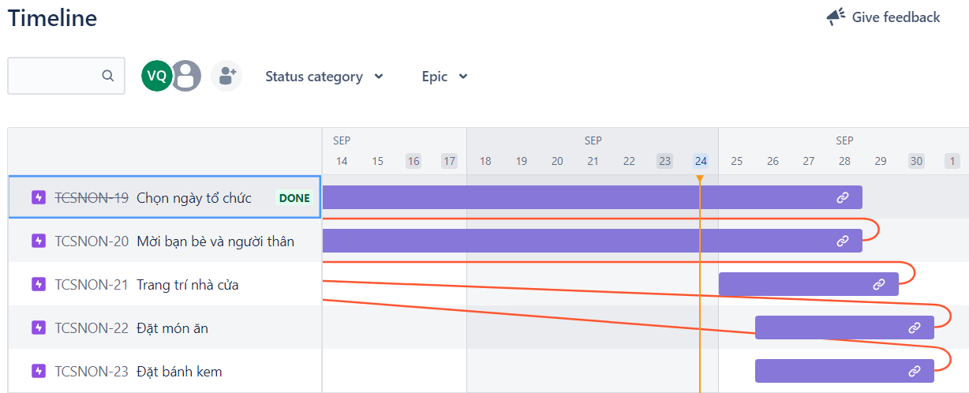

b. Gia đình tổ chức buổi picnic, cắm trại. Hãy lập kế hoạch cho biết có những công việc gì, cần bao nhiêu người làm, chi phí bao nhiêu?

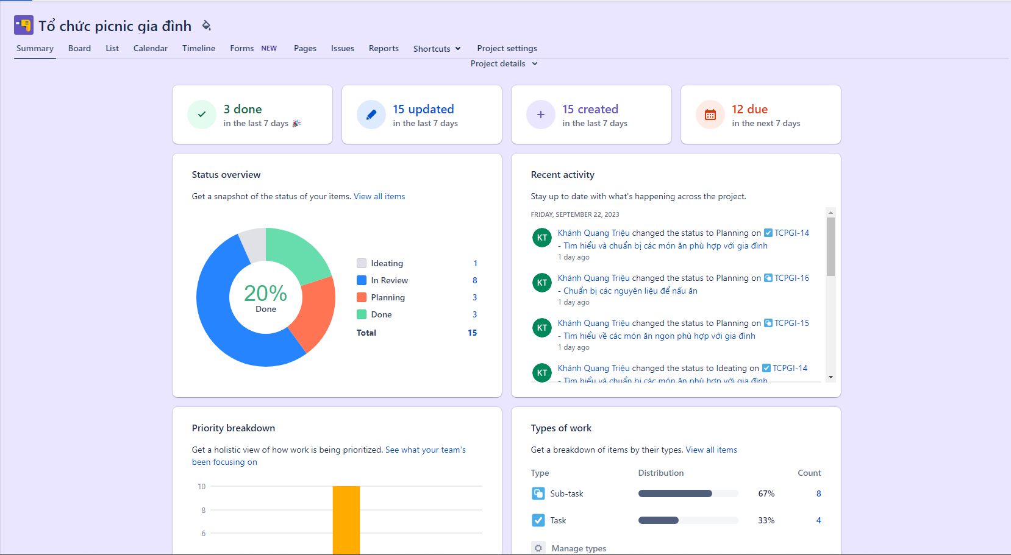

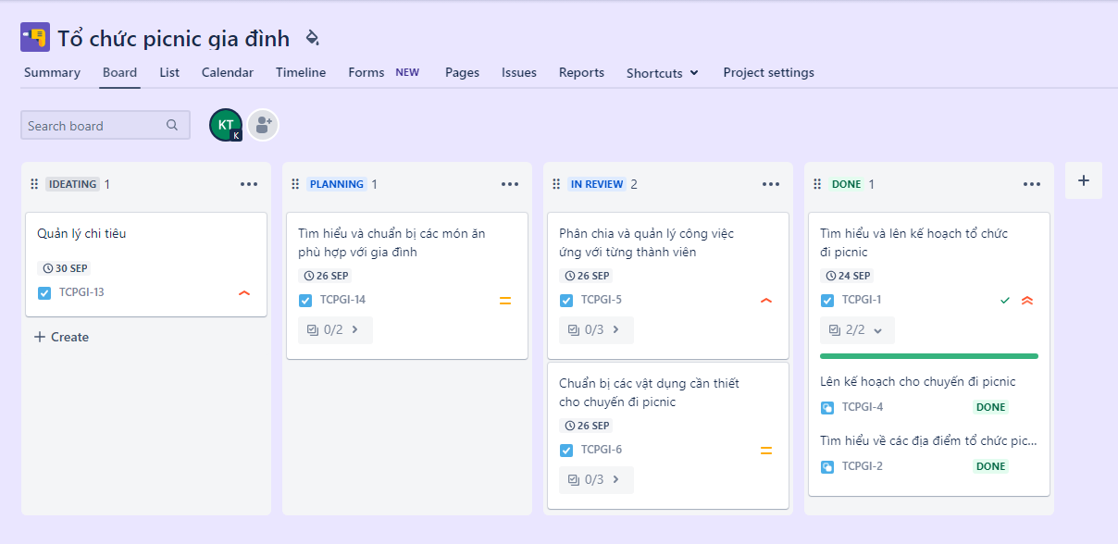

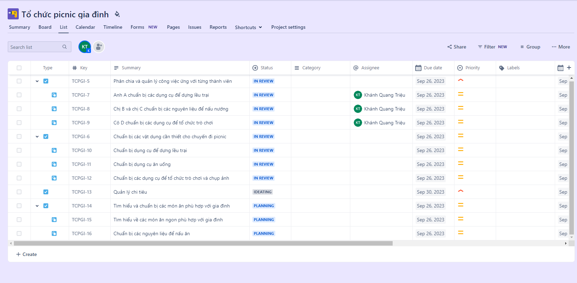

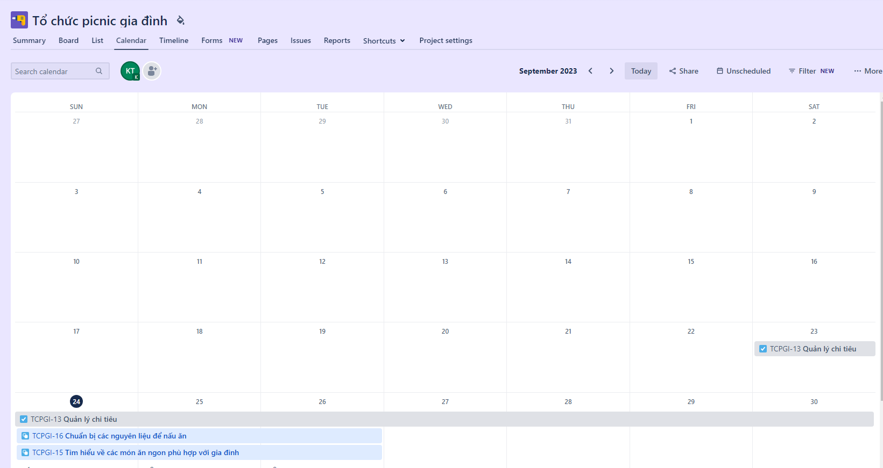

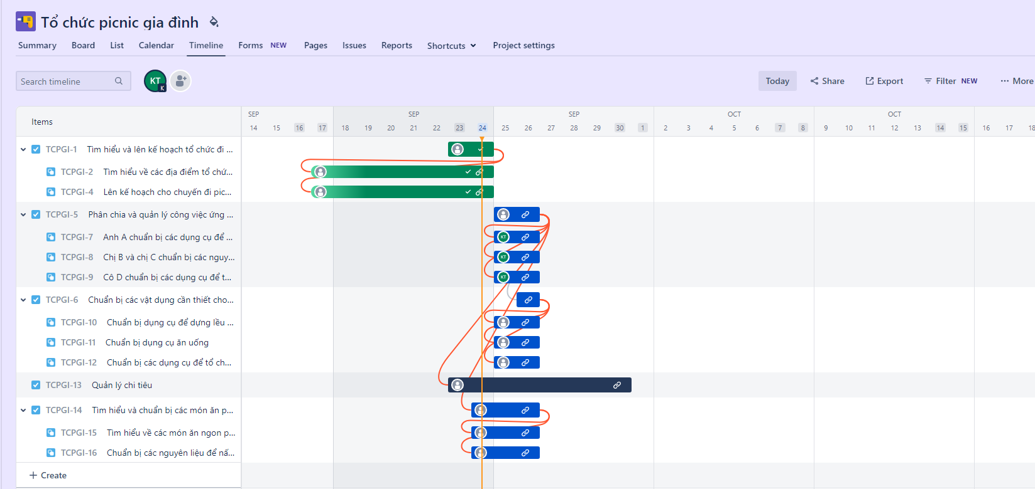

c. Công ty tổ chức đi Vũng tàu 2 ngày. Hãy lập kế hoạch cho biết có những công việc gì và ước tính chi phí cho 1 đầu người

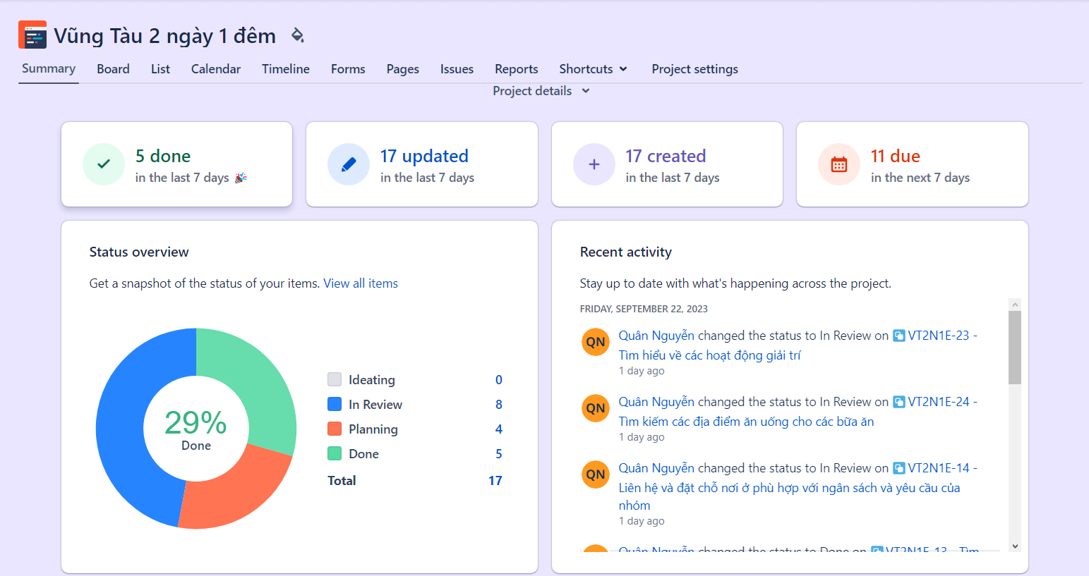

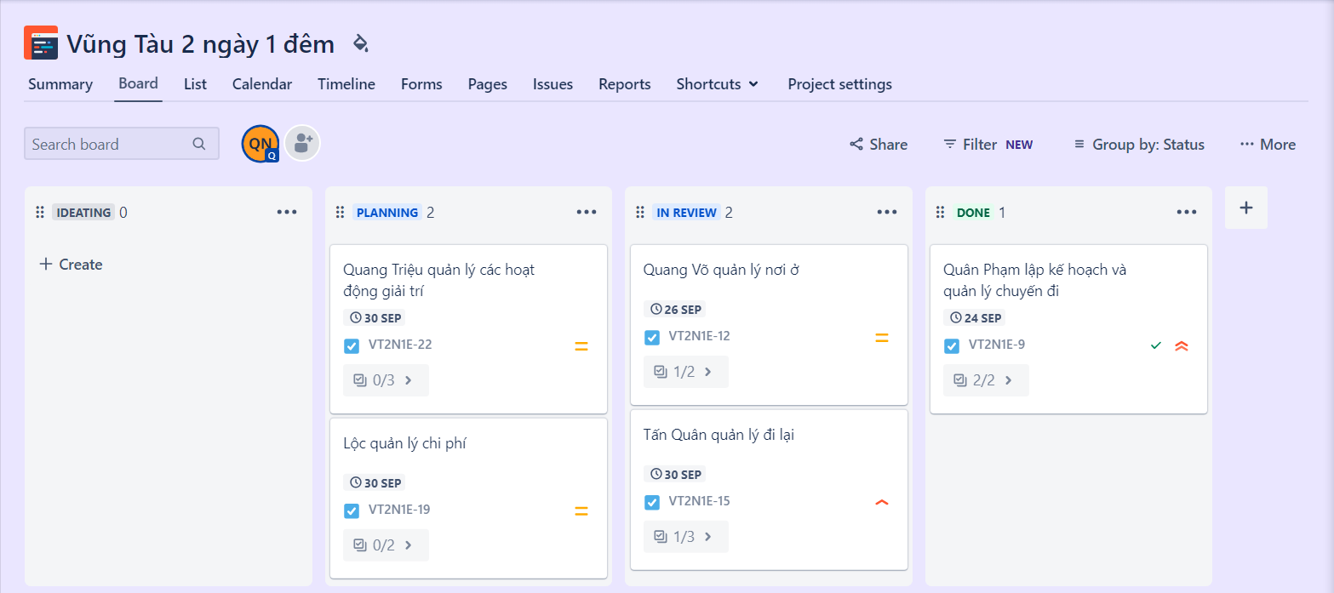

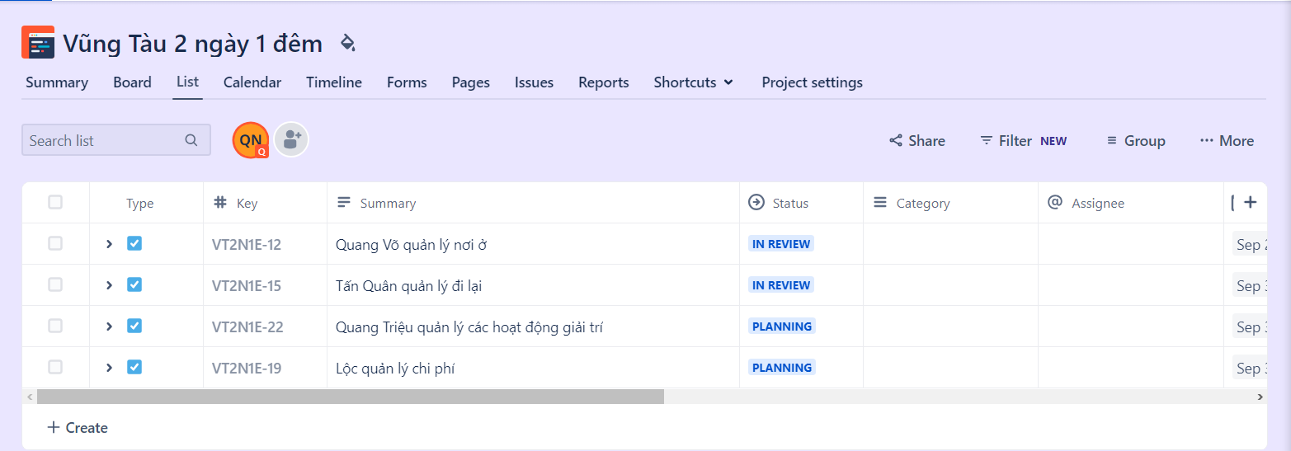

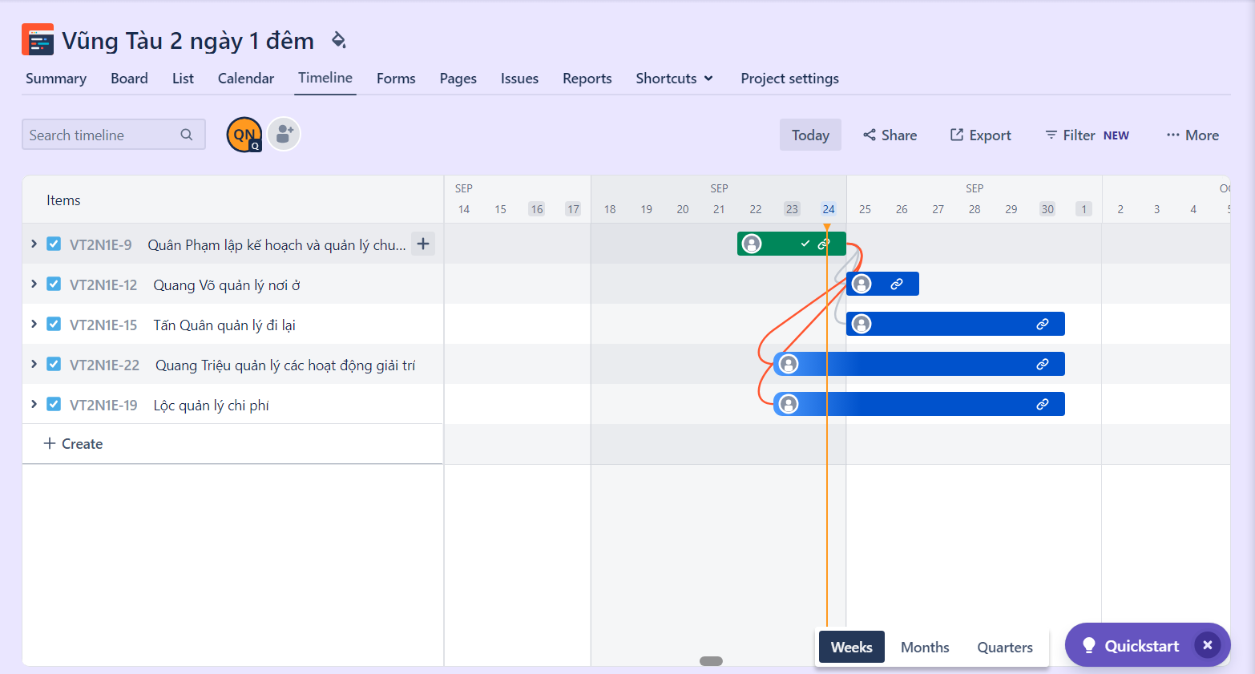

d. Lớp tổ chức tất niên, đi dã ngoại. Hãy lập kế hoạch cho biết có những công việc gì, cần bao nhiều người làm, ai làm gì và mỗi người phải đóng bao nhiêu tiền?

e. Lớp học tổ chức làm từ thiện tại trung tâm người già neo đơn, cứu trợ bão lụt. Hãy lập kế hoạch cho biết có những công việc gì, cần bao nhiêu người làm và chi phí cần là bao nhiêu?